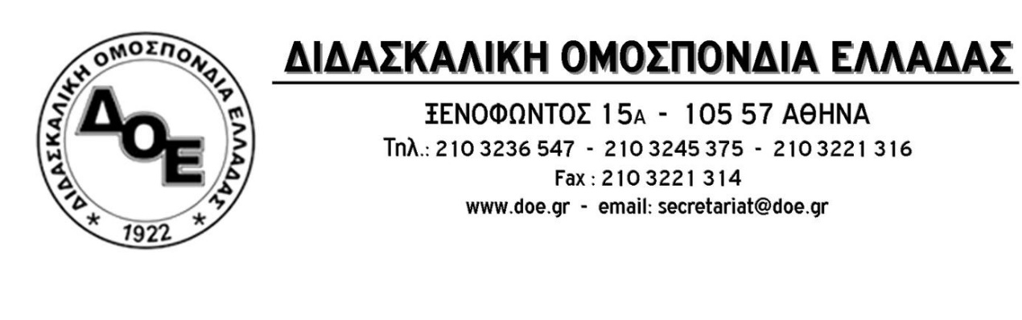
Αρ. Πρωτ. 1975 | Αθήνα 4/11/2021  Προς  1. Την Υπουργό Παιδείας  κ. Νίκη Κεραμέως  2. Την Υφυπουργό Παιδείας  κ. Ζέττα Μακρή  3. Τους Συλλόγους Εκπαιδευτικών Π.Ε.

Θέμα «Υπηρέτηση της οργανικής των νεοδιόριστων εκπαιδευτικών για δύο έτη και θεμελίωση δικαιώματος μετάθεσης»
Το Δ.Σ. της Δ.Ο.Ε. (με βάση αιτήματα Συλλόγων Εκπαιδευτικών Π.Ε. καθώς και την επιστολή 1712 νεοδιόριστων εκπαιδευτικών Πρωτοβάθμιας και Δευτεροβάθμιας Εκπαίδευσης που εστάλη στην Ομοσπονδία μας, στην πολιτική ηγεσία του Υ.ΠΑΙ.Θ. και στους βουλευτές όλων των κομμάτων), στηρίζει το αίτημα για τη μείωση του απαιτούμενου χρόνου υποχρεωτικής παραμονής στη θέση τοποθέτησης των νεοδιόριστων εκπαιδευτικών, από δύο (2) σχολικά έτη σε ένα (1), όπως ίσχυε και τα προηγούμενα χρόνια με παράλληλη θεμελίωση του δικαιώματος μετάθεσης.
Σύμφωνα με την παρ.5 του άρθρου 62 του ν.4589/19 και την Υ.Α. 93395/Ε1/28-7-2021 «Οι νεοδιοριζόμενοι τοποθετούνται σε κενή θέση σχολικής μονάδας της περιοχής διορισμού με απόφαση του οικείου Διευθυντή Εκπαίδευσης, ύστερα από πρόταση του οικείου Περιφερειακού Υπηρεσιακού Συμβουλίου Πρωτοβάθμιας ή Δευτεροβάθμιας Εκπαίδευσης (Π.Υ.Σ.Π.Ε. ή Π.Υ.Σ.Δ.Ε.) και υποχρεούνται να παραμείνουν στη θέση τοποθέτησής τους για χρονικό διάστημα τουλάχιστον δύο (2) σχολικών ετών, με την επιφύλαξη των οριζομένων στο άρθρο 42 του ν. 4722/2020 (Α΄ 177)».
Οι συνάδελφοί μας που διορίστηκαν (εργαζόμενοι για πολλά χρόνια ως αναπληρωτές ανά την Ελλάδα) αναγκάστηκαν να απομακρυνθούν από τον τόπο της μόνιμης διαμονής τους και τις οικογένειές τους, κάτι το οποίο δημιουργεί και μεγάλα οικονομικά προβλήματα αφού είναι εξαιρετικά δύσκολο
να ανταποκριθεί μια οικογένεια στις απαιτήσεις που συνεπάγονται τα διπλά ενοίκια, οι μετακινήσεις και όλα τα επιβεβλημένα έξοδα, ενώ δεν πρέπει να αγνοούμε και την ψυχολογική επιβάρυνση σε παιδιά και γονείς.
Είναι, δε, αξιοσημείωτο ότι όλη αυτή η ταλαιπωρία δεν προσφέρει τίποτα απολύτως στη δημόσια εκπαίδευση.
Το Δ.Σ. της Δ.Ο.Ε. καλεί το Υπουργείο Παιδείας να προχωρήσει άμεσα σε μείωση του απαιτούμενου χρόνου υπηρέτησης της οργανικής θέσης στο ένα έτος, δίνοντας στους νεοδιόριστους εκπαιδευτικούς, από την τρέχουσα σχολική χρονιά, το δικαίωμα να αιτηθούν μετάθεση.
Ελπίζουμε ότι στους δύσκολους καιρούς που διανύουμε θα πρυτανεύσει η λογική, αλλά και η ευαισθησία και θα εισακουστεί από την πολιτική ηγεσία του Υπουργείου Παιδείας το δίκαιο αίτημά των συναδέλφων μας.
